Міністерство освіти і науки України

[Національний університет «Одеська політехніка»](https://op.edu.ua/" \l "navbar" \o "Головна)

Інститут комп’ютерних систем

Кафедра інформаційних систем

Лабораторна робота №2

З дисципліни: «Алгоритмізація та програмування»

Тема: **«Розробка програм лінійної структури»**

Варіант №8

Виконав:

Студент групи АІ-222

Ляcковський Артем Андрійович

Перевірили:

Денисенко А.В.

Іванов О.В.

Одеса 2022

**Зміст звіту:**

1. Тема та мета роботи.
2. Завдання №8 за варіантом.
3. Блок-схема алгоритму роботи програми №8.
4. Код програми №8.
5. Контрольні приклади виконання програми №8: набори тестових даних з обґрунтуванням їх вибору, скріншоти з результатами роботи програми.
6. Висновки про виконану роботу. Опис і аналіз помилок, виявлених при

налаштуванні програми.

**1. Тема роботи**: Розробка програм лінійної структури.

**Мета роботи:** Вивчення засобів програмування для створення програм лінійної структури.

**2.Завдання №8 за варіантом:**

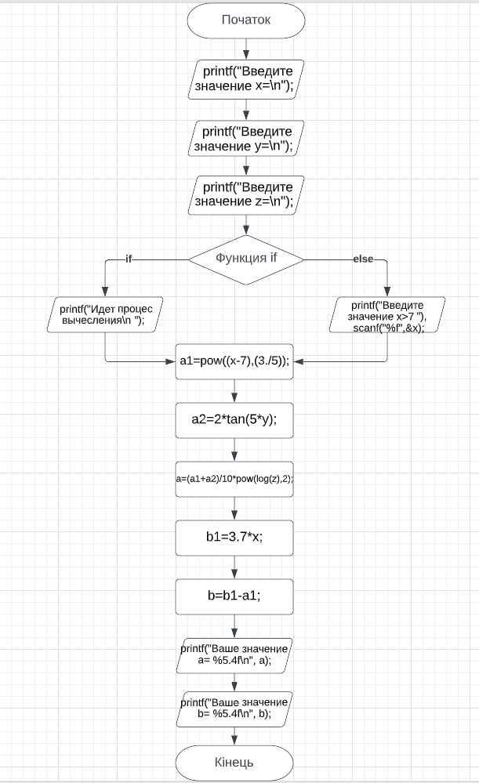**3.Блок-схема алгоритму роботи програми №8:**

**4.Код програми №8:**

#include <stdio.h> //Добавляем библиотеку

#include <stdlib.h>//Добавляем библиотеку

#include <math.h>//Добавляем библиотеку

#include <locale.h>//Добавляем библиотеку

#include <conio.h>//Добавляем библиотеку

int main()

{

setlocale(LC_ALL, "Rus");

float z,y,x;//Вводим новые переменые

float a,a1,a2,b,b1;//Вводим новые переменые

printf("Работа сделал Лясковський Артем АІ-222\n");

printf("Введите значение x=\n");

scanf ("%f",&x);//Вводимое пользователем значение

printf("Введите значение y=\n");

scanf ("%f",&y);//Вводимое пользователем значение

printf("Введите значение z=\n");

scanf ("%f",&z);//Вводимое пользователем значение

if(z>0)

printf("");

else

printf("Введите значение z>0 "),

scanf("%f",&z);

if(x>7) //Функция if если значение x > 7

printf("Идет процес вычесления\n ");

else //Функция if если значение x < 7

printf("Введите значение x>7 "),

scanf("%f",&x);

a1=pow((x-7),(3./5));//Делаем вычесления

a2=2*tan(5*y);//Делаем вычесления

a=(a1+a2)/10*pow(log(z),2);//Делаем вычесления

b1=3.7*x;//Делаем вычесления

b=b1-a1;//Делаем вычесления

printf("Ваше значение a= %5.4f\n", a);//Выводим значание a

printf("Ваше значение b= %5.4f\n", b);//Выводим значание b

return 0;

}

**

**6.Висновок:**

При виконаннi Лабораторної роботи № 2 ми отримали практичні навички роботи з компелятором Code::Blocks. Вивчили засоби програмування для створення програм лінійної структури.